Temat_17. Silnik elektryczny.
Strona 97
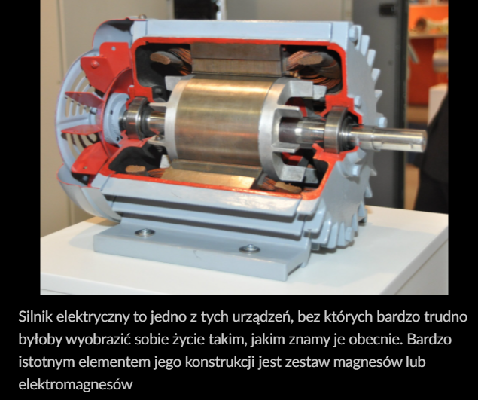
Silniki elektryczne są stale obecne w naszym życiu. Znajdują się w wielu urządzeniach, takich jak: elektryczna szczoteczka do zębów, suszarka do włosów, mikser, winda, tramwaj i samochód. Kiedy jest gorąco, używamy wentylatora. Przykłady można by mnożyć.

Jak działa to użyteczne urządzenie?
Fizyka od podstaw: Jak działa silnik elektryczny. Proste wyjaśnienie - Bing video
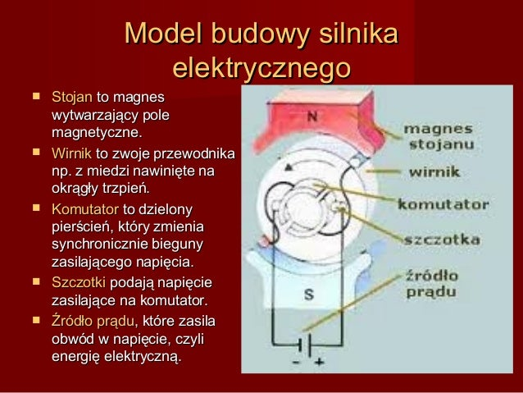
Silnik zbudowany jest ze stojana i wirnika. Stojan składa się z minimum dwóch magnesów trwałych lub elektromagnesów. Ruch wirnika spowodowany jest oddziaływaniem magnesów (lub elektromagnesów) na przewodnik z prądem (wirnik).
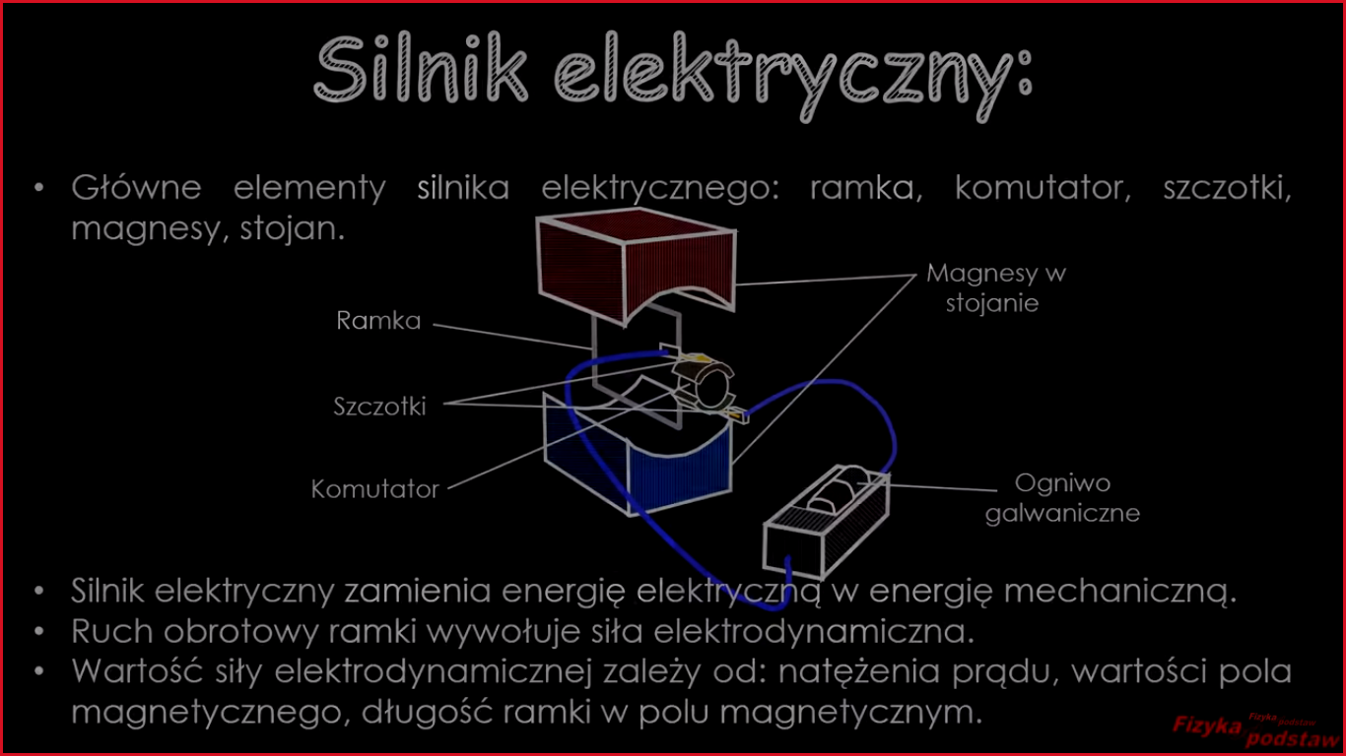
F=B I l
B- indukcja mgnetyczna
I – natężenie prądu
l – długość przewodnika umieszczona w polu magnetycznym
B=F/I*l
[B]=1N/1A*1m=[1T] tesla – jednostka indukcji magnetycznej

Silnik elektryczny zamienia energię elektryczną na pracę mechaniczną.

- W silniku elektrycznym energia elektryczna zamieniana jest w energię mechaniczną.
Czajnik- energia elektryczna na energię cieplną
Silnik- energia elektryczna na energię mechaniczną i energię cieplną
Bateria słoneczna- energia wewnętrzna atomów na energię elektryczną
Głośnik- energia elektryczna na energię mechaniczną
Żarówka - energia elektryczna na energię cieplną i energię świetlną.
2. Silnik kręcić się będzie w przeciwną stronę. Zmiana kierunku przepływu prądu spowoduje zmianę wychylenia ramki.
3. elektrowóz, suszarka do włosów, napęd DVD w komputerze, napęd windy, wiertarka elektryczna
4. Żarówka będzie świecić jaśniej, jeśli połączona będzie z silnikiem równolegle.
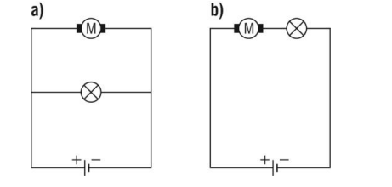

5. Silnik suszarki do włosów jest silnikiem prądu przemiennego, musi być zbudowany nieco inaczej niż omawiany silnik prądu stałego. Silniczek zasilany z akumulatora wykorzystuje prąd stały, jego konstrukcja jest taka jak opisana na lekcji.

